

**ПАСПОРТ**

**ЛЬДОГЕНЕРАТОР**

**МОДЕЛЬ: GL-IM88**

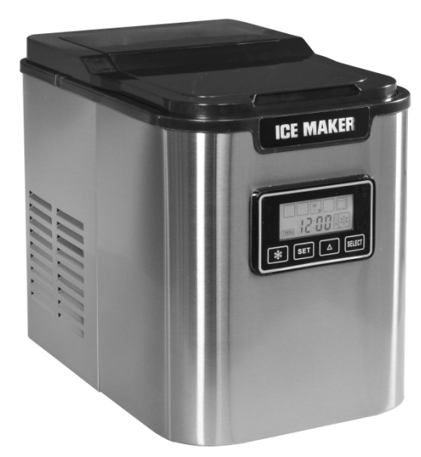



**Перед использованием оборудования внимательно ознакомьтесь с данной инструкцией!**

**ПРАВИЛА БЕЗОПАСНОСТИ**

* Устанавливайте оборудование на ровной, устойчивой поверхности во избежание опасности вследствие неустойчивости оборудования. Всегда поднимайте, храните и устанавливайте оборудование в вертикальном положении. Никогда не наклоняйте оборудование более чем на 45 ° от вертикального положения.
* Не снимайте никаких компонентов или эксплуатационных панелей с изделия.
* НЕ опускайте в воду и не используйте паропромывочных устройств/струйных моечных машин для чистки оборудования.
* НЕ накрывайте оборудование во время эксплуатации.
* НЕ размещайте оборудование вблизи легковоспламеняющихся материалов и обеспечьте достаточную вентиляцию.
* НЕ прокладывайте кабель поверх ковровых покрытий или теплоизоляции. Не закрывайте кабель. Прокладывайте кабель вдали от рабочей зоны и не погружайте его в воду.
* НЕ используйте электроприборы внутри камеры для хранения льда оборудования.
* Используйте ТОЛЬКО питьевую воду для изготовления льда.
* Устройство предназначено для использования только в помещении. Следите, чтобы дети не играли с устройством.
* Храните все упаковочные материалы в недоступном для детей месте. Утилизируйте упаковочные материалы в соответствии с нормами местных органов управления.
* В случае повреждения шнура питания, во избежание опасности, он должен быть заменен сервисным агентом или квалифицированным специалистом.
* Данное оборудование не предназначено для использования лицами (включая детей) с ограниченными физическими, сенсорными или умственными возможностями, или лицами, не имеющими опыта или не обладающими знаниями, если только они не получили инструкции по использованию данного оборудования от лиц, ответственных за их безопасность.
* Следите за тем, чтобы уровень воды всегда находился между отметками MIN и MAX.

**ТЕХНИЧЕСКИЕ ХАРАКТЕРИСТИКИ**

|  |  |
| --- | --- |
| Модель | GL-IM88 |
| Параметры электросети | 220 В, 50 Гц |
| Мощность | 150 Вт |
| Тип климата | SN/N/ST |
| Производительность | 12 кг/сут |
| Объем бункера для льда | 0,8 кг |
| Объем резервуара для воды | 2,2 л |
| Часы | Да |
| Таймер | Да |

**КОНСТРУКЦИЯ**

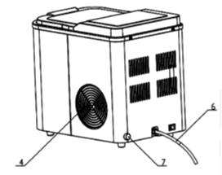

|  |  |
| --- | --- |
| 1. Смотровое оконце | 6. Сетевой шнур |
| 2. Крышка | 7. Дренажный клапан |
| 3. Панель управления | 8. Бункер для льда |
| 4. Воздуховыводящее отверстие | 9. Испаритель |
| 5. Воздухозаборные отверстия | 10. Отсек приготовления льда |

**ПАНЕЛЬ УПРАВЛЕНИЯ**

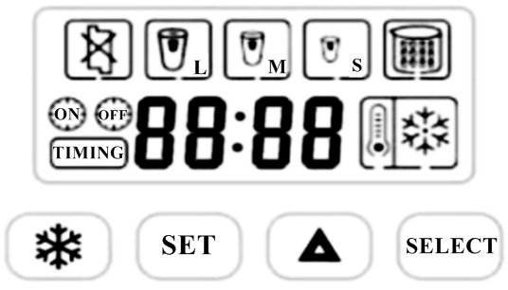

**ОПИСАНИЕ КЛАВИШ**

|  |  |
| --- | --- |
| Кнопка | Запуск изготовления льда, режим ожидания |
| Кнопка SELECT | Выбор размера льда (L, M, S – большой, средний, маленький) |
| Кнопка ▲ | Установка текущего времени, установка времени автоматического включения или выключения |
| Кнопка SET |
| C:\Users\importmanager1\Desktop\111.jpgЗначок | Индикатор неправильного сброса льда/воды |
| Значок | Индикатор пустого резервуара для воды |
| Значки | Индикаторы размеров льда. По умолчанию выбран средний размер. |
| Значок | Индикатор полного бункера со льдом. |
| Значок | Индикатор текущего времени |
| Значки | Индикаторы автоматического включения/выключения |
|  | Часы, отображающие текущее время (формат 24 часа). По умолчанию установлено время 12:00. |
|  | Индикатор процесса изготовления льда. Мигает в процессе изготовления льда; светится, но не мигает в режиме ожидания. |

**Установка времени:** Один раз нажмите клавишу SET, цифры часов 88 начнут мигать. Нажмите клавишу ▲, чтобы выбрать нужный час. Затем снова нажмите клавишу SET, начнут мигать цифры минут 88. Нажмите клавишу ▲, чтобы установить верное значение минут.

**Настройка времени отложенного старта:** три раза нажмите клавишу SET, цифры часов 88 начнут мигать. Нажмите клавишу ▲, чтобы выбрать нужный час. Затем один раз нажмите клавишу SET, начнут мигать цифры минут 88. Нажмите клавишу ▲, чтобы установить верное значение минут.

**Настройка времени автоматического отключения:** пять раз нажмите клавишу SET, цифры часов 88 начнут мигать. Нажмите клавишу ▲, чтобы выбрать нужный час. Затем один раз нажмите клавишу SET, начнут мигать цифры минут 88. Нажмите клавишу ▲, чтобы установить верное значение минут.

**Использование таймера:** Нажмите клавишу ▲, чтобы установить таймер. Выберите необходимые интервалы включения/выключения. По умолчанию установлено: включение 8:00, выключение 12:00.

**ПЕРЕД ПЕРВЫМ ИСПОЛЬЗВАНИЕМ**

1. Удалите все упаковочные материалы

2. Подождите 30 минут перед включением устройства.

3. Подключите устройство к сети питания.

4. Залейте воду в резервуар для воды.

5. Нажмите клавишу  для начала приготовления льда.

**ОБСЛУЖИВАНИЕ И УХОД**

**Режим автоматической очистки**

Данный режим следует включить перед первым использованием или после длительного времени простоя.

В режиме автоматической очистки все три значка размеров льда будут гореть одновременно.

**Шаг 1**

1. Залейте раствор из равных частей воды и уксуса в резервуар для воды.

2. В режиме ожидания в течение 5 секунд удерживайте нажатой кнопку ВКЛ/ВЫКЛ. После того, как вы услышите звуковой сигнал, режим автоматической очистки будет активирован.

3. По окончании автоматической очистки устройство перейдет в режим ожидания.

**Шаг 2**

1. Отключите устройство от сети питания и с помощью дренажного клапана слейте остатки раствора.

2. Наполните резервуар для воды чистой водой до отметки MAX.

3. В режиме ожидания в течение 5 секунд удерживайте нажатой кнопку ВКЛ/ВЫКЛ. После того, как вы услышите звуковой сигнал, режим автоматической очистки будет активирован.

4. По окончании автоматической очистки устройство перейдет в режим ожидания. Отключите устройство от сети питания и с помощью дренажного клапана слейте остатки воды.

C:\Users\importmanager1\Desktop\111.jpg**Примечание:** если в процессе автоматической очистки устройству не будет хватать воды, оно автоматически перейдет в режим ожидания; если резервуар не сможет перевернуться, загорится значок . В таком случае для перехода в режим ожидания удержите кнопку ВКЛ/ВЫКЛ нажатой более 5 секунд.

**ОЧИСТКА УСТРОЙСТВА**

**Перед проведением любых работ по очистке и обслуживанию отключите оборудование от сети питания.**

Протрите внешние и внутренние поверхности устройства влажной тканью.

Очистка резервуара для воды:

1) Выньте дренажный клапан.

2) Налейте чистую воду в резервуар для воды. Дайте ей стечь через дренажное отверстие. Повторяйте эти действия, пока из дренажного отверстия не польется чистая вода.

**ВНИМАНИЕ! Не используйте едкие и абразивные чистящие средства!**

**ХРАНЕНИЕ И ТРАНСПОРТИРОВКА**

Транспортировка должна осуществляться аккуратно, чтобы не нанести повреждения оборудованию. При транспортировке не переворачивайте упаковку с оборудованием вверх дном.

Если оборудование не будет использоваться в течение длительного времени (выходные, каникулы и т.п.), необходимо отключить его от электросети и тщательно очистить (согласно пункту Обслуживание и уход). Хранить в сухом, проветриваемом помещении.

**УТИЛИЗАЦИЯ**

В целях защиты окружающей среды не выбрасывайте устройство в обычные мусорные баки. Утилизируйте в соответствии с действующими нормативами.

|  |
| --- |
| Произведено в КНР.  Дата производства является частью серийного номера, который указан на шильдике и/или упаковке оборудования. |